I. Kabinetas Nr. 2.24 „Gamtos mokslų kabinetas (praktika)“ ir Nr. 2.25 „Mokytojo paruošiamasis kambarys“
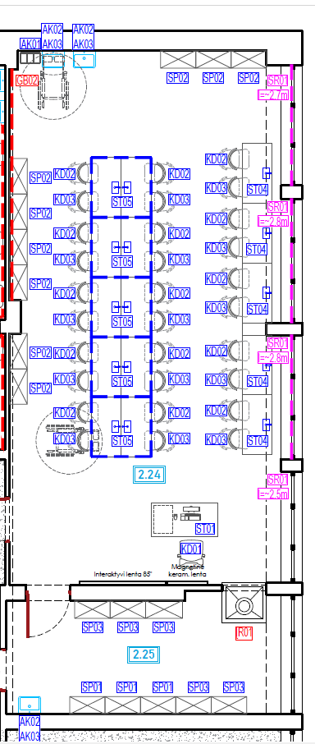
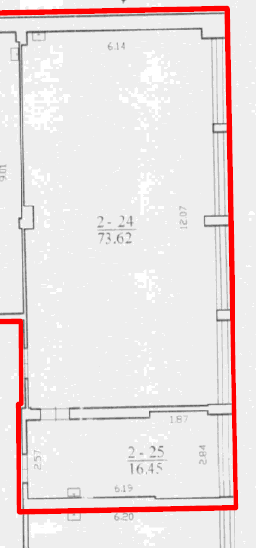

- Kabinetas Nr. 2.23 „Gamtos mokslų kabinetas (teorija)“
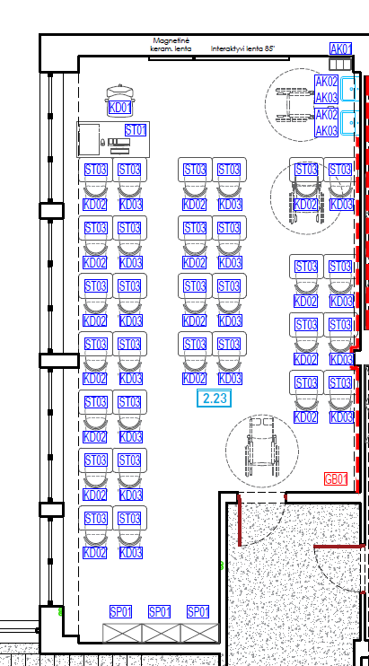
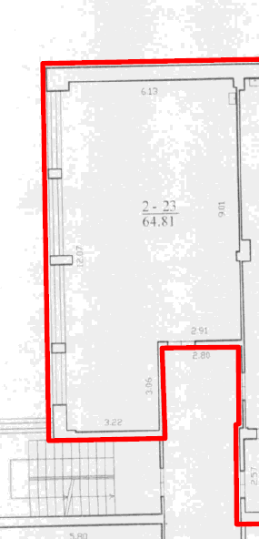

- Kabinetas Nr. 1.45 „STEAM erdvė“

